Aplicatie WEB

# Gestionarea medicamentelor intr-o farmacie

Cerinte proiect:

* Proiectarea unei baze de date specifica temei aplicatiei
* Proiectarea interfetei necesara pentru a interactiona cu baza de date
* Corelarea elementelor anterioare.

Baza de date: (MODEL)

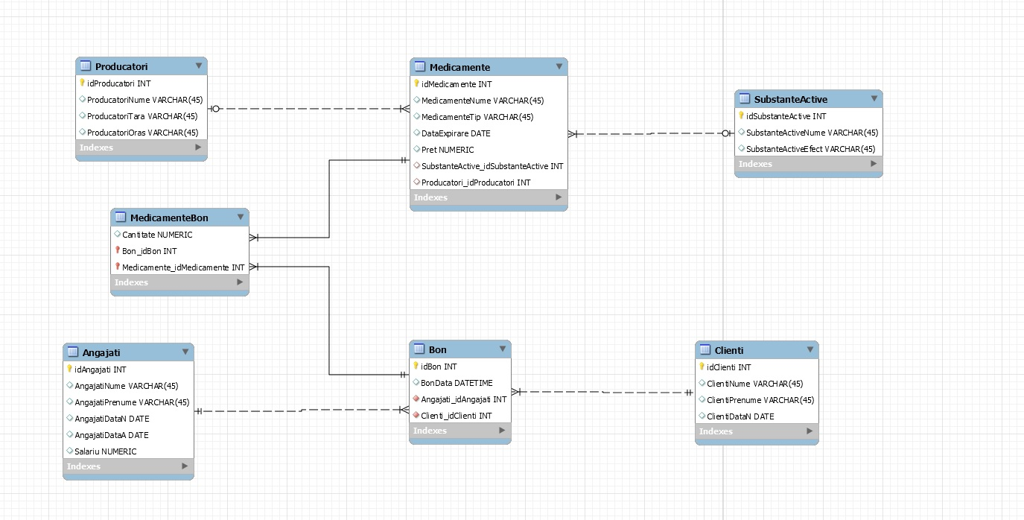

Mediul de lucru: Baza de date MySQL, PHP, HTML

**Codul este comentat in index.php, connection.php, AdaugareProducator.php, addP.php, AP.php, EP.php. In celelalte scripturi se folosesc aceleasi metode ca in scripturile acestea, cu mici modificicari.**

Tabele necesare:

* Producatori(idProducatori,ProducatoriNume,ProducatoriTara,ProducatoriOras)
* Medicamente(idMedicamente, MedicamenteNume, MedicamenteTip, DataExpirare, Pret, SubstanteActive_idSubstanteActive, Producatori_idProducatori)
* SubstanteActive(idSubstanteActive, SubstanteActiveNume, SubstanteActiveEfect)
* MedicamenteBon(Cantitate, Bon_idBon, Medicamente_idMedicamente)
* Angajati(idAngajati, AngajatiNume, AngajatiPrenume, AngajatiDataN AngajatiDataA, Salariu)
* Bon(idBon, BonData, Angajati_idAngajati, Clienti_idClienti)
* Clienti(idClienti, ClientiNume, ClientiPrenume, ClientiDataN)

Relatii tabele:

* One-to-many: Producatori-Medicamente, SubstanteActive-Medicamente, Angajati-Bon,Clienti-bon
* Many-to-many: Medicamente-Bon . Aceasta relatie a fost rezolvata cu tabelul de legatura MedicamenteBon

S-au implementat: Insert, Update, Delete,Afisare pe tabelele Producatori, SubstanteActive. Pentru pastrarea integritatii , inregistrarile din tabelele Producari si SubstanteActive nu pot sa fie sterse dac exista vreo inregistrare in tabelul Medicamnte care depinde de acestea (se poate verifica stergerea prin inserarea unui nou producator/substanta active.

Interogari folosite:

1. Afiseaza Medicamentele si substanta activa care are efectul introdus de la tastatura, care este dat query-ului prin $Efect.

SELECT M.MedicamenteNume ,M.MedicamenteTip ,M.DataExpirare, M.pret ,S.SubstanteActiveEfect FROM Medicamente M

JOIN substanteactive S ON M.SubstanteActive_idSubstanteactive=S.idSubstanteactive

WHERE S.SubstanteActiveEfect='$Efect'

1. Afiseaza Medicamentele,cantitatea vanduta,pretul,data in care a fost vandut si numarul bonului, ordonate dupa data.

SELECT M.MedicamenteNume ,M.MedicamenteTip ,M.pret, MB.Cantitate,bon.idbon, bon.BonData From Medicamente M

JOIN medicamentebon MB ON M.idMedicamente=MB.Medicamente_idMedicamente

Join bon ON bon.idBon=MB.Bon_idBon

ORDER BY bon.BonData ASC

1. Afiseaza medicamentele, cantitatea,pretul si pretul total, in cazul in care pretul total este mai mare decat pretul introdus de la tastatura, care este dat query-ului print $PMIN.

SELECT M.MedicamenteNume ,M.MedicamenteTip,M.pret, MB.Cantitate ,M.pret*MB.Cantitate AS PretTotal ,bon.idBon From Medicamente M

JOIN medicamentebon MB ON M.idMedicamente=MB.Medicamente_idMedicamente

JOIN bon ON bon.idBon=MB.Bon_idBon

WHERE M.pret*MB.Cantitate>=$PMIN ORDER BY PretTotal DESC

1. Afiseaza cel/cele mai scump medicament/e cu efectul introdus de la tastatura.

SELECT M.MedicamenteNume ,M.MedicamenteTip , M.pret ,S.SubstanteActiveEfect FROM Medicamente M

JOIN substanteactive S ON M.SubstanteActive_idSubstanteactive=S.idSubstanteactive

WHERE M.pret IN

( SELECT max(pret) from medicamente Join Substanteactive S2 ON SubstanteActive_idSubstanteactive=S2.idSubstanteactive WHERE

S2.SubstanteActiveEfect = '$Efect')

AND S.SubstanteActiveEfect='$Efect'

1. Afiseaza valoarea totala a vanzarilor.

SELECT SUM(PretTotal) AS ValoareTotalaVanzari FROM (SELECT M.pret*MB.Cantitate AS PretTotal From Medicamente M

JOIN medicamentebon MB ON M.idMedicamente=MB.Medicamente_idMedicamente

JOIN bon ON bon.idBon=MB.Bon_idBon) t

1. Afiseaza Valoarea totala a bonurilor, si data in care au fost procesate.

SELECT t.idbon, SUM(PretTotal) AS ValoareTotalaVanzari , t.bonData FROM (SELECT bon.idbon,bon.BonData, M.pret*MB.Cantitate AS PretTotal From Medicamente M

JOIN medicamentebon MB ON M.idMedicamente=MB.Medicamente_idMedicamente

JOIN bon ON bon.idBon=MB.Bon_idBon) t GROUP BY t.bonData ASC

1. Afiseaza Angajatii, si bonurile cu valoarea totala procesata de acestia.

SELECT Angajati.idAngajati,Angajati.Angajatinume,Angajati.AngajatiPrenume, t.idbon, SUM(PretTotal) AS ValoareTotalaVanzari , t.bonData FROM (SELECT bon.Angajati_idAngajati, bon.idbon,bon.BonData, M.pret*MB.Cantitate AS PretTotal From Medicamente M

JOIN medicamentebon MB ON M.idMedicamente=MB.Medicamente_idMedicamente

JOIN bon ON bon.idBon=MB.Bon_idBon) t

JOIN Angajati ON Angajati.idAngajati=t.angajati_idangajati

GROUP BY t.idbon ASC

1. Afiseaza angajatii, si suma totala de medicamente pe care le-au vandut

SELECT A.idAngajati , A.AngajatiNume, A.AngajatiPrenume, B.ValoareTotalaBon FROM Angajati A

JOIN ( SELECT t.idbon,t.Angajati_idAngajati, SUM(PretTotal) AS ValoareTotalaBon FROM

(SELECT bon.Angajati_idAngajati,bon.idbon,bon.BonData, M.pret*MB.Cantitate AS PretTotal From Medicamente M

JOIN medicamentebon MB ON M.idMedicamente=MB.Medicamente_idMedicamente

JOIN bon ON bon.idBon=MB.Bon_idBon

JOIN angajati ON angajati.idAngajati=bon.Angajati_idAngajati)

t group by t.angajati_idAngajati) B

ON A.idangajati=B.Angajati_idAngajati

ORDER BY B.ValoareTotalaBon DESC